Управление образования Администрации Угличского муниципального района
МДОУ детский сад № 13 «Звездочка»

Методические рекомендации
по использованию лэпбука на тему
«Такие разные врачи» для детей 6-7 лет.
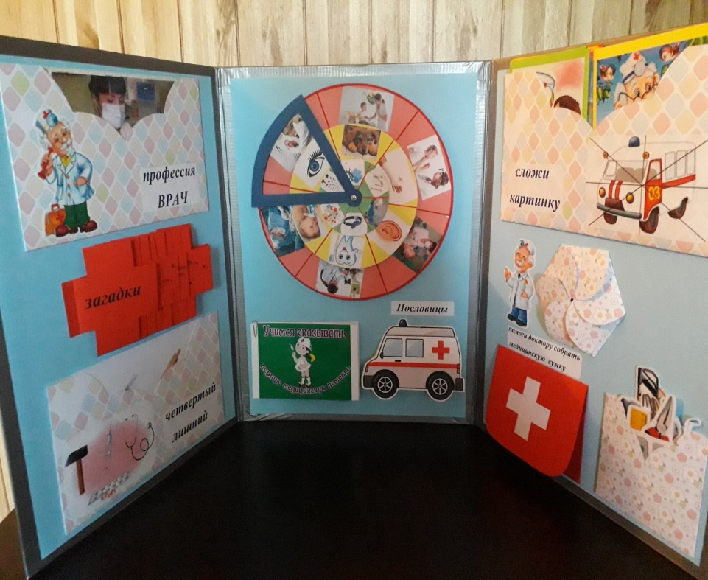

Автор-разработчик:
Гусак Марина Юрьевна
воспитатель I квалификационной категории

Углич
2018г.
Цель: развитие познавательных способностей детей, систематизация знаний посредством развивающих заданий и игр.
Задачи.
Образовательные:
-формировать представления детей об основных медицинских профессиях;
-активизировать в речи детей названия трудовых операций врача, названия орудий труда врача и их назначение;
-формировать понимание необходимости заботиться о своем здоровье, беречь его, вести здоровый образ жизни.
Развивающие: развивать внимание, память, логическое мышление.
Воспитательные: воспитывать чувство уважения к труду врачей.
Интеграция образовательных областей: «Речевое развитие», «Познавательное развитие», «Социально-коммуникативное развитие», «Художественно-эстетическое развитие».
Для решения данных задач в лэпбуке представлены следующие дидактические игры и пособия:
1.Пособие «Профессия врач».
Цель: формирование представлений детей о профессии врача.
Принцип действия: всего 6 карточек, где изображены врачи различной специализации. На обратной стороне картинки расположен рассказ о профессии, о том кого и какие болезни лечит данный доктор. По картинкам можно побеседовать с детьми: «Каких врачей ты знаешь?», «Кто чем занимается?», «Хотел бы ты работать врачом?». «Кто больше назовет действий?» и др.
2. Загадки.
Цель: развитие слухового внимания, памяти, мышления.
Принцип действия: педагог предлагает детям отгадать загадки. Загадки подобраны о врачах разной специализации. Для привлечения внимания детей, загадки напечатаны на медицинских крестиках.
3. Дидактическая игра «Четвертый лишний».
Цель : развитие умения классифицировать предметы по одному существенному признаку. Развитие логического мышления и внимания.
Принцип действия: всего 6 дидактических карточек, на которых изображены 4 разных предмета (3 предмета, относящиеся к труду врача и 1 посторонний предмет). Ребенку предлагается любая из карточек. Он должен посмотреть и выделить среди изображенных предметов на карточке, три из которых классифицируются по одному признаку, и один лишний предмет, который не подходит под единую классификацию. Ребенок должен объяснить свой выбор. Можно играть как с одним ребенком, так и с группой детей.
4. Дидактическая игра «Знаю медицинские профессии».
Цель: развитие логического мышления, зрительного внимания, мелкой моторики.
Принцип действия: задание построено по типу колец Луллия. Ребенку предлагается сопоставить изображение врача, с изображением кого или что он лечит, а также какой медицинский инструмент при этом использует. Так же можно побеседовать: «Что доктор делает с помощью этого предмета?», «Какими качествами должен обладать человек данной профессии?», «Расскажи о профессии» и др.
5.Пособие «Учимся оказывать первую медицинскую помощь».
Цель: формирование умения оказывать первую медицинскую помощь.
Принцип действия: пособие изготовлено в виде книжки-раскладушки, в которой в доступной для детей форме изображен алгоритм оказания первой доврачебной помощи. Дети могут знакомиться с алгоритмом как самостоятельно, так и педагогом.
6. Пословицы.
Цель: воспитание уважения к труду врачей.
Принцип действия: народные пословицы о здоровье. Для привлечения внимания детей изготовлена книжка-малышка, на титульном листе которой изображена машина скорой помощи. Педагог читает пословицы и поговорки детям, проговаривая и объясняя каждую из них, затем происходит обсуждение пословиц.
7. Дидактическая игра «Сложи картинку».
Цель: развитие зрительного внимания, логического мышления.
Принцип действия: педагог предлагает детям внимательно рассмотреть образец и собрать картинку из отдельных частей. Затем можно предложить составить описательный рассказ по собранной картинке.
8.Открывающийся конверт.
Цель: формирование понимания необходимости заботиться о своем здоровье, беречь его, вести здоровый образ жизни.
Принцип действия: дети открывают конверт и доктор Айболит дает советы ,что делать, для того чтобы быть здоровым.
9. Дидактическая игра «Помоги Айболиту собрать медицинскую сумку».
Цель: активизация в речи детей названия и назначения медицинских предметов. Развитие внимания, памяти, мышления.
Принцип действия: педагог предлагает детям выбрать из всех предметов, лежащих в кармашке, только те, которые нужны доктору для лечения или обследования больных, назвать их, рассказать как они используются и разместить эти предметы в сумке доктора Айболита.

